Onderzoek naar miljoenenstrop Floriade
Geplaatst op
09 december 2012
Laatste update
09 december, 11:07
Foto's
1
Reacties
Toon reacties
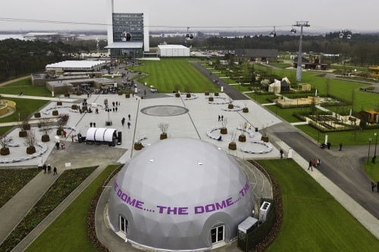ANP
VENLO - De wereldtuinbouwexpositie Floriade in Venlo is afgesloten met een exploitatietekort van zo'n negen miljoen euro.

Bekijk ook...
- Floriade trok ruim 2 miljoen bezoekers
Na de sluiting van de Floriade heerste er in eerste instantie een jubelstemming, omdat het benodigde aantal van twee miljoen mensen het park bezocht hadden. Daarmee zou de Floriade quitte moeten hebben gespeeld. Maar niks bleek minder waar na een financiele tussenrapportage. De Floriade draaide zo'n negen miljoen verlies.
Hoofdoorzaak van deze miljoenenstrop is waarschijnlijk het feit dat de twee miljoen bezoekers veel minder hebben uitgegeven dan vooraf was begroot. De inkomsten aan onder meer parkeren en horeca bleven lager dan verwacht, meldt de Limburger.
Onderzoek
Er komt een onderzoek naar het miljoenentekort van de Floriade. Burgemeester Antoin Scholten vindt dat als voorzitter van Regio Venlo een goede zaak.. Verschillende gemeenten uit Noord-Limburg hebben daarop aangedrongen. De eindbalans wordt in mei 2013 opgemaakt.

